
地理试题
北京时间2022年6月5日，搭载神舟十四号载人飞船的运载火箭在酒泉卫星发射中心成功发射。据此完成下面小题。
1. 下列天气符号代表的天气中，最适宜火箭发射的是（ ）
A.  B.  C.  D. 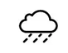
2. 火箭发射当日，地球运行至地球公转示意图中（ ）
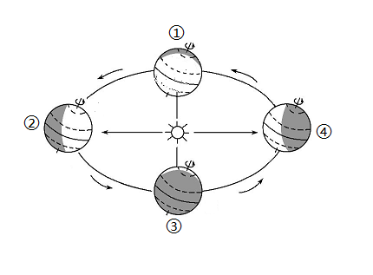
A. ①～②之间 B. ②~③之间 C. ③～④之间 D. ④~①之间
3. 火箭发射当日前后，葫芦岛地区（ ）
A 梨花盛开 B. 昼长夜短 C. 河流封冻 D. 落叶纷飞
读等高线地形图，完成下面小题。
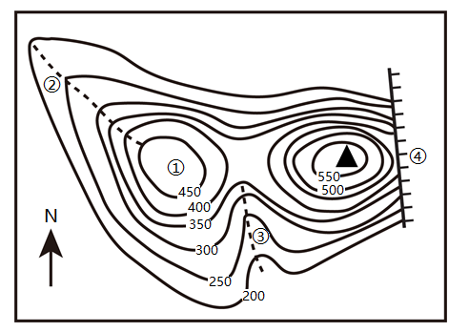
4. 图中最高峰的海拔可能是（ ）
A. 490米 B. 540米 C. 580米 D. 620米
5. 图中数字序号代表的山体部位中，表示山脊的是（ ）
A. ① B. ② C. ③ D. ④
读半球图，完成下面小题。
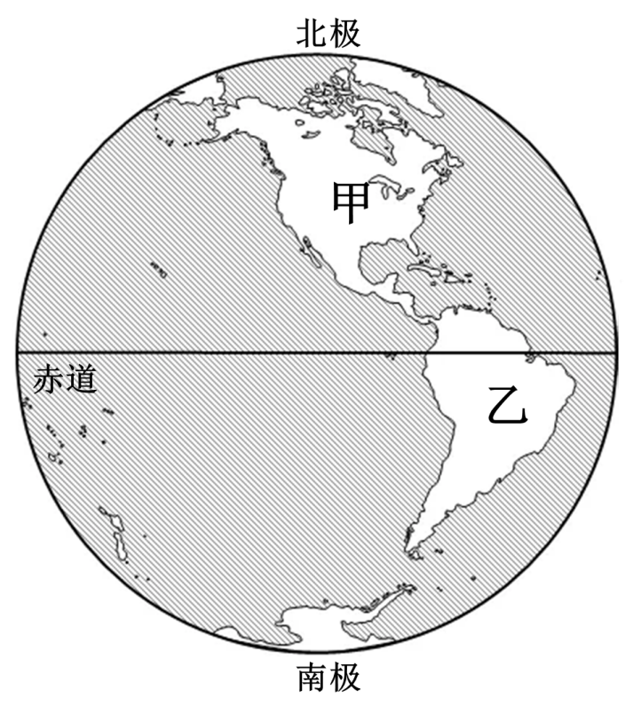
6. 图示半球为（ ）
A. 北半球 B. 南半球 C. 东半球 D. 西半球
7. 甲、乙两大洲的分界线是（ ）
A. 白令海峡 B. 巴拿马运河 C. 马六甲海峡 D. 苏伊士运河
8. 世界上信仰人数最多的宗教是 ( )
A. 基督教 B. 佛教 C. 伊斯兰教 D. 犹太教
9. 中国袁隆平团队在非洲设立了多个杂交水稻实验基地。中国与非洲国家的农业合作属于（ ）
A. “南南合作” B. “南北对话” C. “南北合作” D. “南南对话”
读四个国家的轮廓图，结合所学知识完成下面小题。
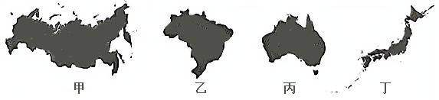
10. 上图四个国家中，与我国陆上相邻的是（ ）
A. 甲 B. 乙 C. 丙 D. 丁
11. 关于图中四个国家地理特征的叙述，正确的是（ ）
A. 甲国是独占一个大陆的国家 B. 乙国横跨亚欧大陆北部，
C. 丙国拥有大量混血种人 D. 丁国是多火山、地震的岛国
12. 下列选项属于可再生资源的是
A. 森林 B. 煤炭 C. 石油 D. 天然气
下图示意的是某学习小组所做分组实验及其数据记录，实验主题为“影响气候的因素”。读图完成下面小题。
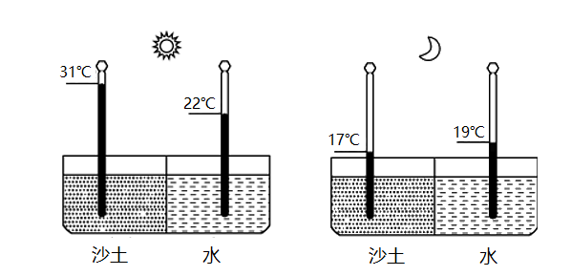
13. 此实验验证的影响因素是（ ）
A. 纬度位置 B. 地形 C. 海陆位置 D. 植被
14. 此实验得出的正确结论是（ ）
A. 海拔越高，气温越低 B. 陆地气温日较差大于海洋
C. 纬度越低。气温越高 D. 植被覆盖率越低，气温越高
15. 下图传统民居反映当地自然环境的特点是（ ）
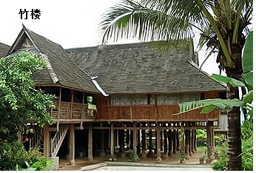
A. 气候湿热 B. 风沙大 C. 炎热干燥 D. 草原广布
中东地区的石油资源对世界经济发展产生重要影响，读中东地区略图，完成下面小题。
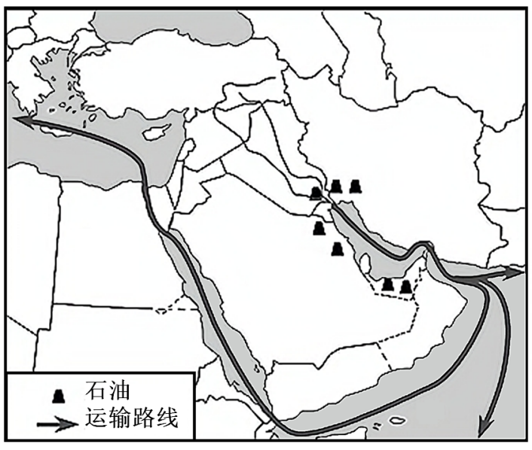
16. 中东地区石油主要分布在（ ）
A. 黑海及其沿岸地区 B. 红海沿岸 C. 阿拉伯半岛内部 D. 波斯湾及其沿岸地区
17. 中东所产石油绝大部分运往（ ）
①欧洲西部②东亚③北美洲④非洲
A. ①②③ B. ①②④ C. ①③④ D. ②③④
18. 中东地区石油输出采用的主要运输方式是（ ）
A. 铁路运输 B. 公路运输 C. 海洋运输 D. 航空运输
东南亚地区有丰富的旅游资源，成为中国人出境旅游的热点地区之一。据此完成下面小题。
19. 近些年，许多中国人出境旅游选择了东南亚。对其理由的叙述完全正确的一组是（ ）
①热带海岛风光旖旎②距离我国较近③发达国家较多④语言沟通障碍小
A. ①②③ B. ①②④ C. ①③④ D. ②③④
20. 游客可以在东南亚地区欣赏到的景观是（ ）
A. 吴哥窟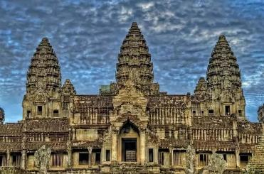 B. 埃菲尔铁塔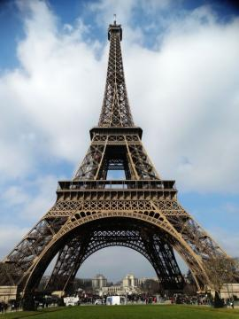
C. 白金汉宫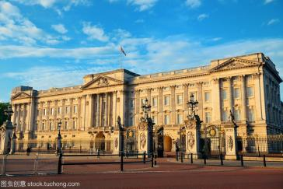 D. 罗马古斗兽场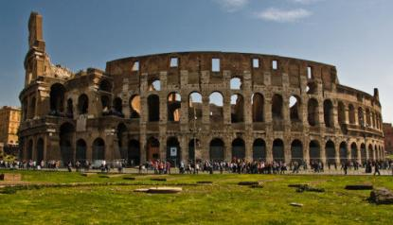
读南极地区中国科学考察站分布图，完成下面小题。
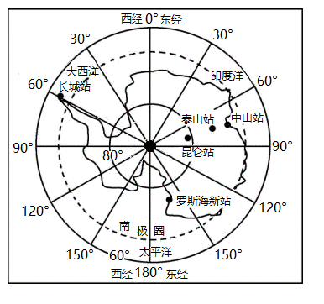
21. 我国南极科学考察站中，没有极昼、极夜现象的是（ ）
A. 昆仑站 B. 泰山站 C. 中山站 D. 长城站
22. 到南极地区进行科学考察是为了（ ）
A. 开发当地的矿产资源 B. 开展对特殊自然环境的研究和保护
C. 研究企鹅、北极熊生存环境 D. 今后向南极地区移民做准备
23. 我国各少数民族的人口多少不一，人口最多的是（ ）
A. 藏族 B. 回族 C. 苗族 D. 壮族
读中国各类地形面积比例图，完成下面小题。
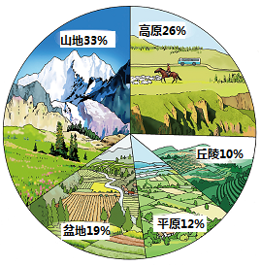
24. 我国各类地形中，面积所占比例最大的是（ ）
A. 丘陵 B. 山地 C. 平原 D. 高原
25. 我国地形的类型特征是（ ）
①类型多样②山区面积广大③类型单一④耕地面积广大
A. ①② B. ②③ C. ①④ D. ③④
26. 下列自然灾害中，属于气象灾害的是（ ）
A. 洪涝 B. 滑坡 C. 地震 D. 泥石流
读某地多年平均各月气温和降水量图，完成下面小题。
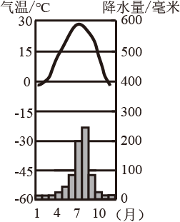
27. 该地气候类型为（ ）
A. 温带海洋性气候 B. 亚热带季风气候 C. 温带季风气候 D. 地中海气候
28. 该气候对农业生产的有利方面主要体现在（ ）
A. 雨热同期 B. 降水季节分配均匀 C. 气温年较差较小 D. 全年温和湿润
读黄河流域水系略图，完成下面小题。
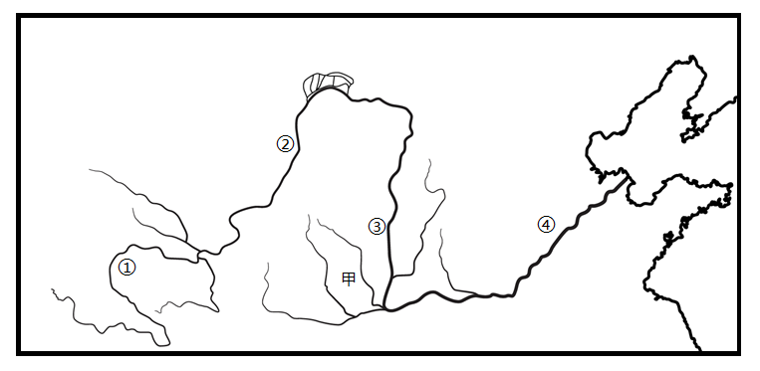
29. 右图数字序号代表的河段中，出现“地上河”现象的是（ ）
A. ① B. ② C. ③ D. ④
30. 甲地所在高原生态问题严重，其治理的生物措施主要是（ ）
A. 修挡土坝 B. 打坝淤地 C. 植树种草 D. 建梯田
31. 我国工业产品由“中国制造”到“中国智造”，主要依靠（ ）
A. 现代化服务业 B. 丰富的资源 C. 人才和科技 D. 辽阔的国土
读我国南水北调工程部分线路示意图，完成下面小题。
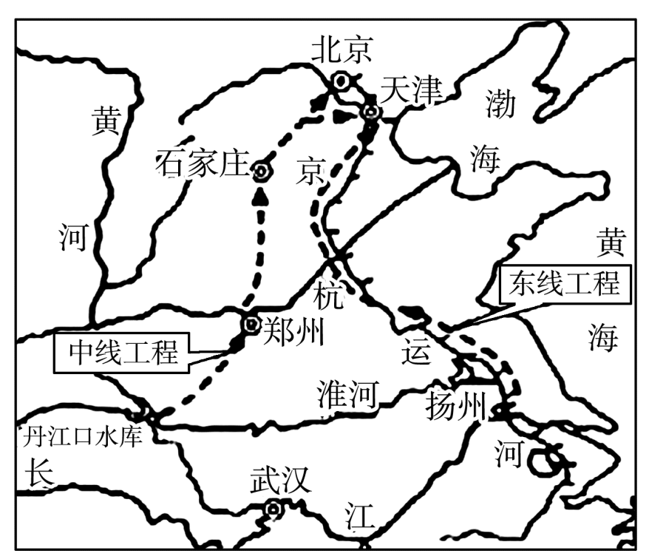
32. 中线和东线工程是把长江流域丰富的水资源调到严重缺水的（ ）
A. 东北地区 B. 华北地区 C. 西北地区 D. 西南地区
33. 与中线相比，东线工程量较小的主要原因是（ ）
A. 利用京杭运河输水 B. 距离较短 C. 城市密集 D. 土质疏松
34. 从长远看，节水比调水更重要。下列节水做法完全合理的一组是（ ）
①农业大水漫灌、自流灌溉②工业用水循环使用③种植耐旱、耗水量少的作物④生活用水一水多用
A. ①②③ B. ①②④ C. ①③④ D. ②③④
长江三角洲地区经济发达，城市之间的联系日益密切。人们往返于不同城市之间，就像是生活在同一座城市一样，这种现象被称为“同城效应”。据此完成下面小题。
35. 长江三角洲城市群核心城市是（ ）
A. 苏州 B. 南京 C. 上海 D. 杭州
36. 长江二角洲地区城市间的“同城效应”依托的条件主要是（ ）
A. 交通快捷 B. 信息发达 C. 农业基础好 D. 地势低平
37. 塔里木河是我国最大的内流河，其河水补给主要来自于（ ）
A. 高山冰雪融水 B. 大气降水 C. 地下水 D. 湖泊水
读我国的四大地理区域图，完成下面小题。
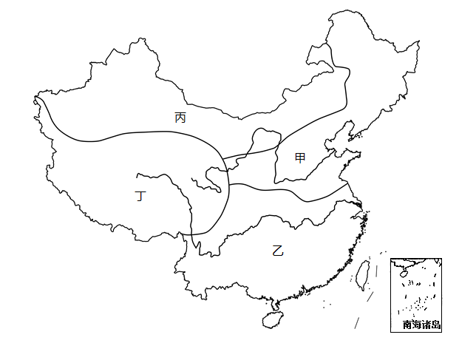
38. 以“高寒”为显著地理特征的地区是（ ）
A 甲 B. 丙 C. 乙 D. 丁
39. 与甲、乙两地区分界线位置大致相当的是（ ）
A. 400mm年等降水量线 B. 1月0℃等温线
C. 暖温带与中温带分界线 D. 半干旱区与半湿润区分界线
40. 下列水果中，主要产自甲地区的是（ ）
A. 菠萝、芒果 B. 柑橘、香蕉 C. 荔枝、椰子 D. 苹果、梨
41. 根据因地制宜的原则，丙地区最适宜发展（ ）
A. 渔业 B. 林业 C. 畜牧业 D. 种植业
42. 全国人民代表大会和中国人民政治协商会议定期在北京召开，这体现了北京是全国的（ ）
A. 政治中心 B. 科技中心 C. 国际交往中心 D. 文化中心
东北三省是“新中国工业的摇篮”。读东北地区略图，完成下面小题。
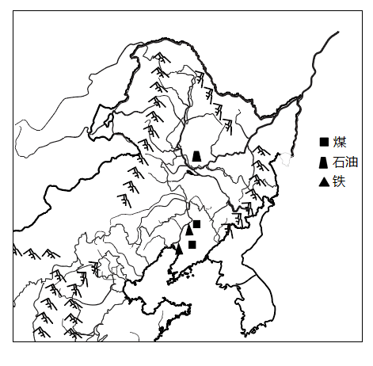
43. 据图可知，东北三省发展重工业的有利因素主要是（ ）
A. 市场条件 B. 矿产资源 C. 科技力量 D. 森林资源
44. 上世纪90年代，东北重工业基地出现经济发展滞后的现象。对其原因的叙述完全正确的一组是（ ）
①资源枯竭②交通不便③产业结构单一④设备老化
A. ①②③ B. ①②④ C. ①③④ D. ②③④
港澳与祖国内地联系十分密切。读珠江三角洲地区略图，完成下面小题。
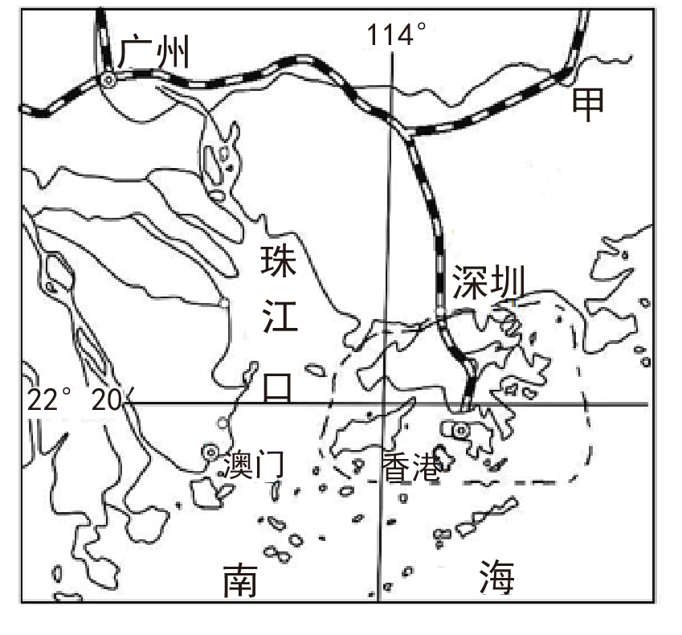
45. 与香港、澳门相邻的省级行政区域的简称是（ ）
A. 闽 B. 桂 C. 台 D. 粤
46. 图中甲代表的铁路干线是（ ）
A. 京沪线 B. 京哈线 C. 京九线 D. 京包线
47. 香港与内地经济合作优势互补，互惠互利。香港的优势条件是（ ）
A. 资金﹑技术和管理 B. 日常生活消费品
C. 众多的劳动力资源 D. 厂房、能源和土地
48. 台湾岛森林、矿产和水产资源十分丰富，被誉为（ ）
A. “东方明珠” B. “祖国东南海上明珠” C. “中华水塔” D. “鱼米之乡”
三江源地区是我国国家级自然保护区。读三江源地区略图，完成下面小题。
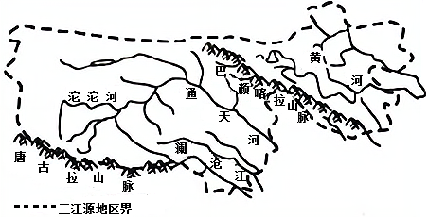
49. 三江源中“三江”指长江、黄河和（ ）
A. 怒江 B. 雅鲁藏布江 C. 松花江 D. 澜沧江
50. 建立三江源自然保护区的意义主要是（ ）
A. 改造湿地环境，扩大耕地面积 B. 增加牲畜放养量，提高牧民生活水平
C. 保护生态环境，保护生物多样性 D. 开发旅游资源，增加当地财政收入

